Міністерство освіти і науки України
Національний технічний університет України
«Київський політехнічний інститут ім. Ігоря Сікорського»
Факультет інформатики та обчислювальної техніки
Кафедра обчислювальної техніки

ЛАБОРАТОРНА РОБОТА № 7

з дисципліни «Інженерія програмного забезпечення»

на тему на тему: «Шаблони поведінки. Шаблони Memento, State, Command та Interpreter»

ВИКОНАВ:
студент ІІ курсу ФІОТ
групи ІО-71
Чеботаренко Артем
Залікова - 7127
Варіант – 3

ПЕРЕВІРИВ:
Доцент
к.т.н., с.н.с.
Антонюк А.І.

Київ – 2018
ЗАВДАННЯ

Варіант 3:
Визначити специфікації класу, що подає мережеве з'єднання протоколу TCP. Реалізувати зміну поведінки в залежності від стану з'єднання (LISTENING, ESTABLISHED, CLOSED) без використання громіздких умовних операторів.

ПРОГРАМНИЙ КОД

package com.lab111.labwork7;

/**
* presents TCP connection. Has methods that depend from current connection.
* @author Vadim Levkivskiy
*
*/
public class TCPConnection {

private TCPState state;

TCPConnection(){
state = TCPClosed.Instance();
}

/**
* opens the connection
*/
public void Open(){
state.Open(this);
}

/**
* closes the connection
*/
public void Close(){
state.Close(this);
}

/**
* sends SYN, receives SYN-ACK, sends ACK
*/
public void Send(){
state.Send(this);
}

/**
* method for changing the state, is available only inside the package
* @param newState
*/
protected void setState(TCPState newState){
state = newState;
}
}

package com.lab111.labwork7;

/**
* describes the established connection
* @author Vadim Levkivskiy
*
*/
public class TCPEstablished extends TCPState{

private static TCPState instance;
/**
* grants the uniqueness of TCPEstablished
* @return link to the object TCPEstablished
*/
public static TCPState Instance(){
if(instance == null){
instance = new TCPEstablished();
}
return instance;
}

@Override
public void Close(TCPConnection context){
System.out.println("closes established connection");
context.setState(TCPClosed.Instance());
}

/**
* Closed decorator
* to external classes
*/
private TCPEstablished() {
}
}

package com.lab111.labwork7;

/**
* describes the connection in process
* @author Vadim Levkivskiy
*/
public class TCPListen extends TCPState{
private static TCPState listenState;

/**
* grants the uniqueness of TCPListen
* @return link to the object TCPListen
*/
public static TCPState Instance(){
if(listenState == null){
listenState = new TCPListen();
}
return listenState;
}
@Override
public void Send(TCPConnection context){
System.out.println("Sends SYN, gets SYN-ACK, sends ACK");
context.setState(TCPEstablished.Instance());
}

@Override
public void Close(TCPConnection context){
System.out.println("Stops listening");
context.setState(TCPClosed.Instance());
}

/**
* Closed decorator
* to external classes
*/
private TCPListen(){
}
}

package com.lab111.labwork7;

/**
* abstract class of state of TCP connection.
* @author Vadim Levkivskiy
*
*/
public abstract class TCPState {
/**
* opens the connection
* @param context object of TCPConnection
*/
public void Open(TCPConnection context){
System.out.println("Does nothing");
}

/**
* closes the connection or breaks it
* @param context object of TCPConnection
*/
public void Close(TCPConnection context){
System.out.println("Does nothing");
}

/**
* establishes the connection between the users
* @param context object of TCPConnection
*/
public void Send(TCPConnection context){
System.out.println("Does nothing");
}
}

package com.lab111.labwork7;

/**
* Testing Class
* @author Vadim Levkivskiy
*
*/
public class Run {
public static void main(String[] args) {
TCPConnection connection = new TCPConnection();
connection.Open();
connection.Close();
connection.Open();
connection.Send();
connection.Close();
connection.Close();
}
}

package com.lab111.labwork7;

/**
* Describes closed TCP-connection
* @author Vadim Levkivskiy
*
*/
public class TCPClosed extends TCPState {
private static TCPState instance;

/**
* grants the uniqueness of object TCPClosed
* @return the link to the object TCPClosed
*/
public static TCPState Instance(){
if(instance == null){
instance = new TCPClosed();
}
return instance;
}

@Override
public void Open(TCPConnection context) {
System.out.println("Opens TCP connection");
context.setState(TCPListen.Instance());
}
/**
* Closed decorator
* to external classes
*/
private TCPClosed(){
}
}

ДІАГРАМА КЛАСІВ

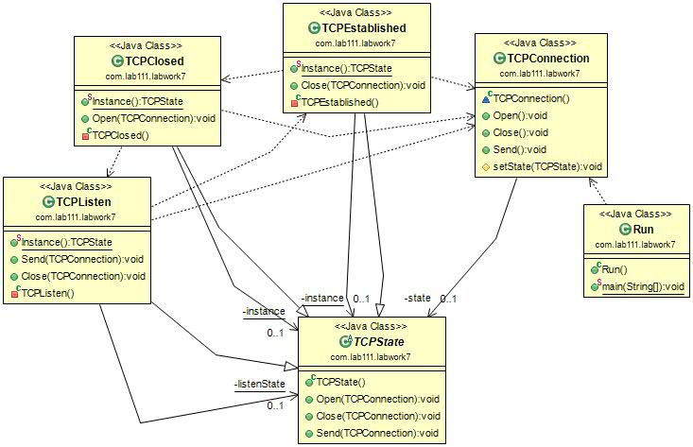

РЕЗУЛЬТАТИ РОБОТИ ПРОГРАМИ

Opens TCP connection
Stops listening
Opens TCP connection
Sends SYN, gets SYN-ACK, sends ACK
closes established connection
Does nothing

ВИСНОВКИ

Ознайомились з видами шаблонів проектування програмного забезпечення. Розроблена відповідна тестова програма. Результати успішної роботи тестової програми наведені нижче підтверджують правильність обраних рішень.

